亿丰海产交流岛海洋牧场项目规划书
一、基本介绍：
位于大连交流岛乡西海头村亿丰海产的海洋牧场项目，利用海洋资源优势建造了大型海洋生态产业，项目主营海洋生态养殖。该海域是渤海湾唯一风浪小的天然港湾，海水肥沃，海洋微生物资源丰富，该海域最低潮时水深为2.5米-5.5米。
本项目合作海域是海洋养殖区，面积约4118亩的浮筏网箱养殖和底播造礁养殖一体的立体生态养殖区。
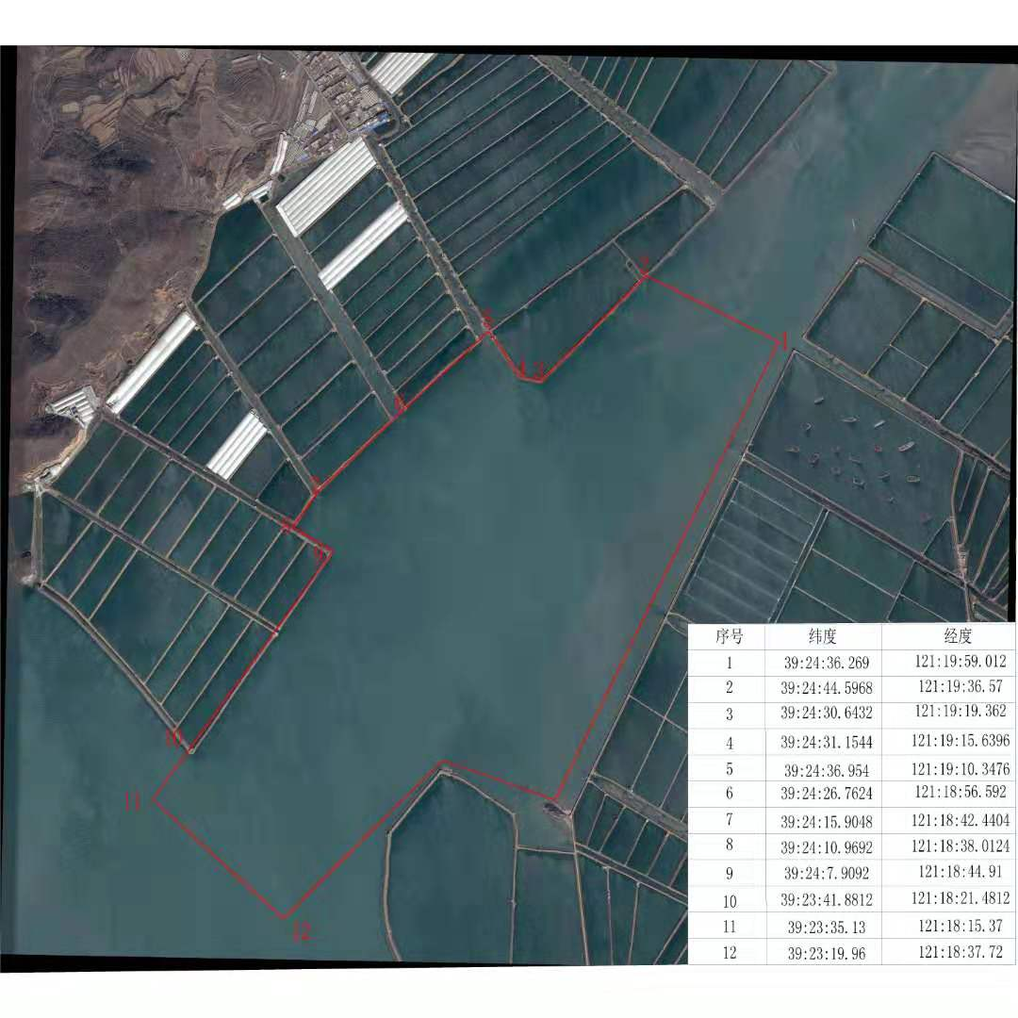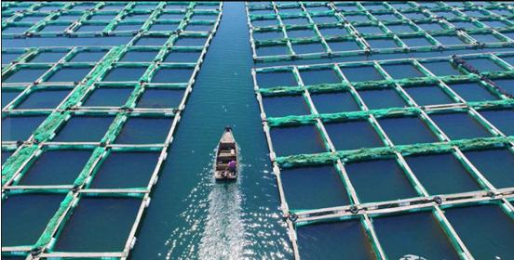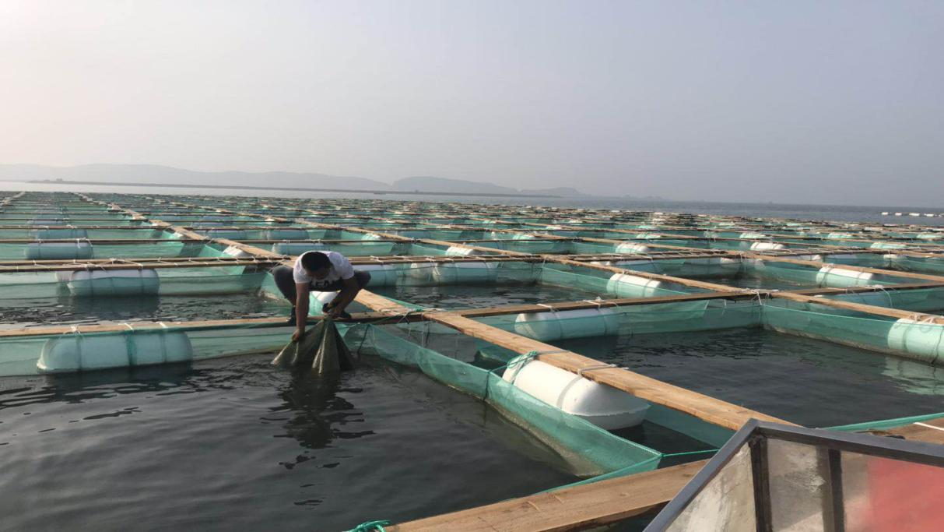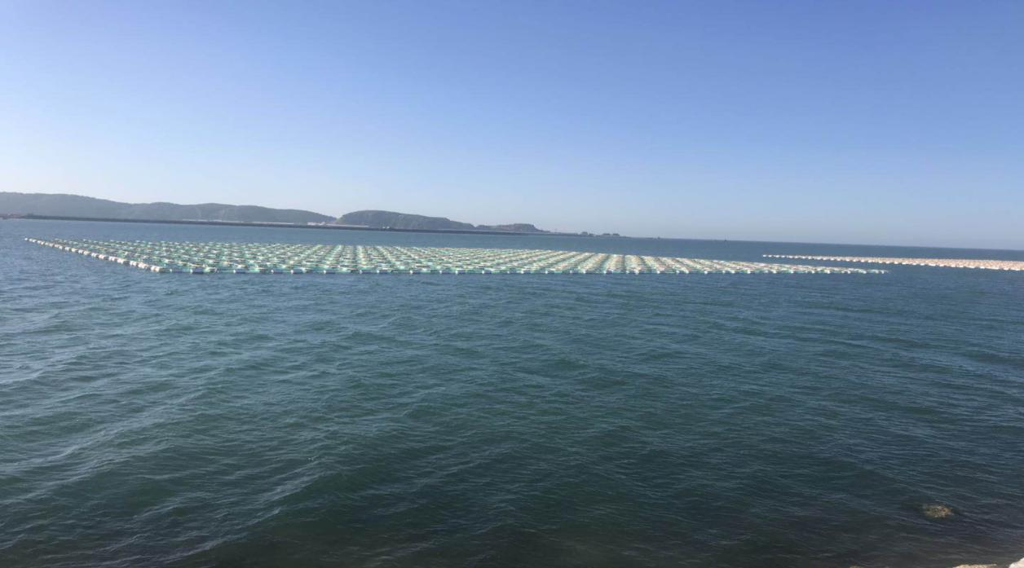
二、项目内容：
进行海洋牧场生态养殖，有海底造礁底播养殖、网箱养殖、地笼子养殖、网吊养殖、主要养殖海参、对虾、贝类、螃蟹、海螺、海蛎子、蚬子、扇贝等。
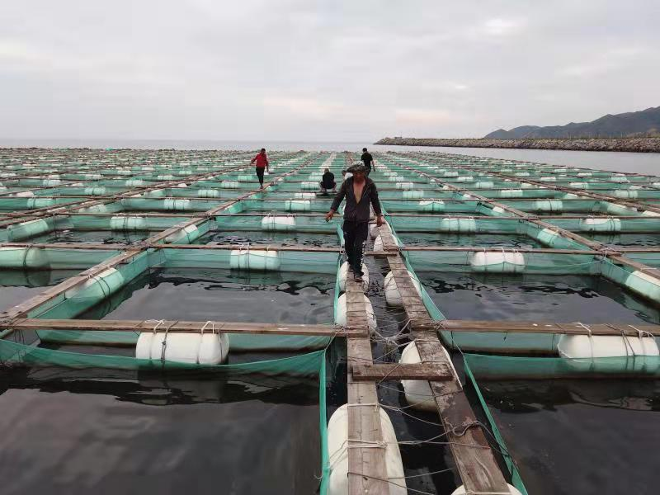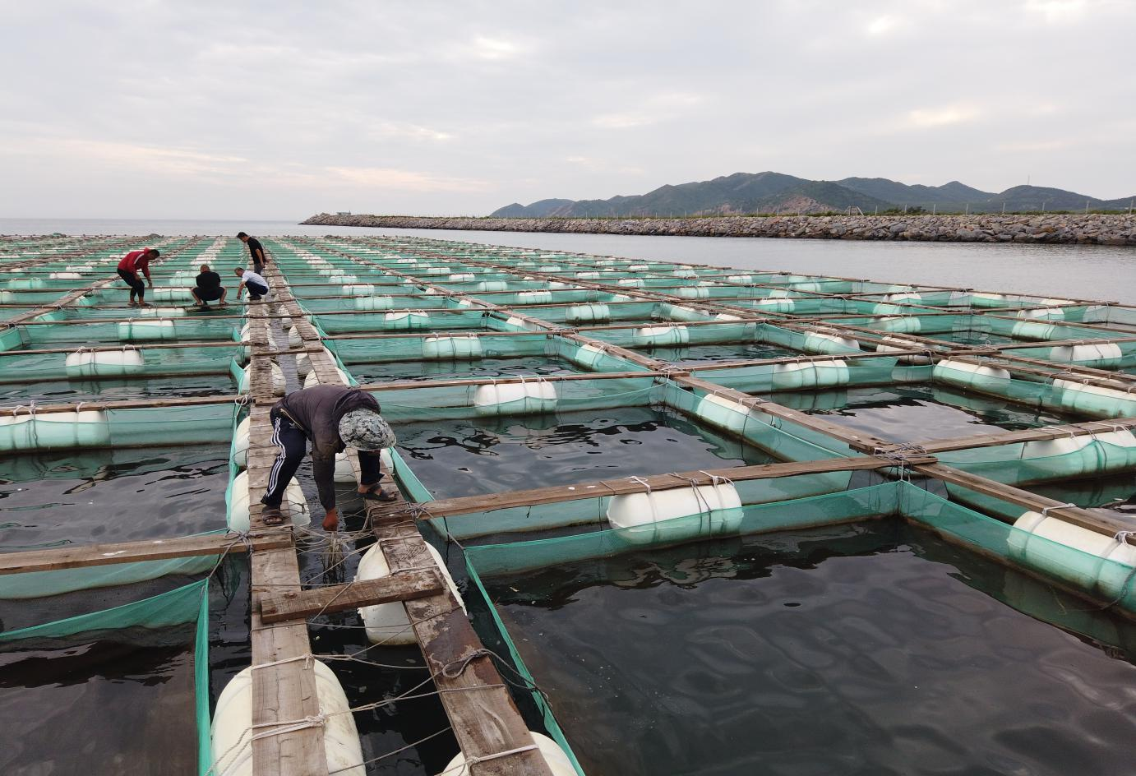

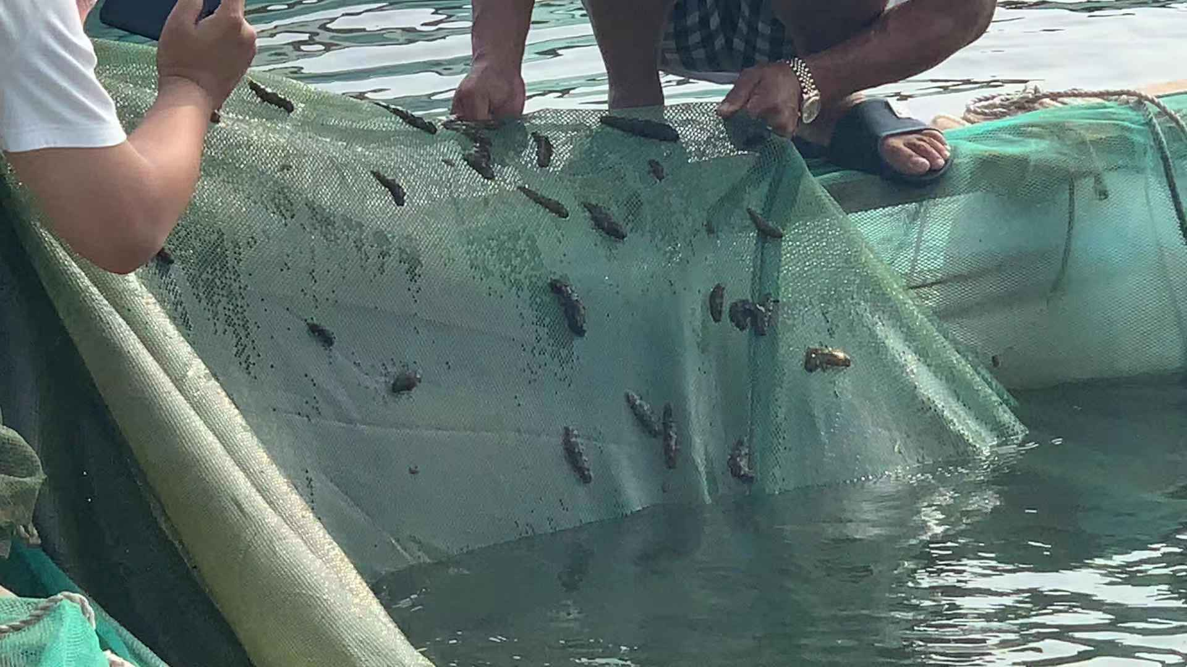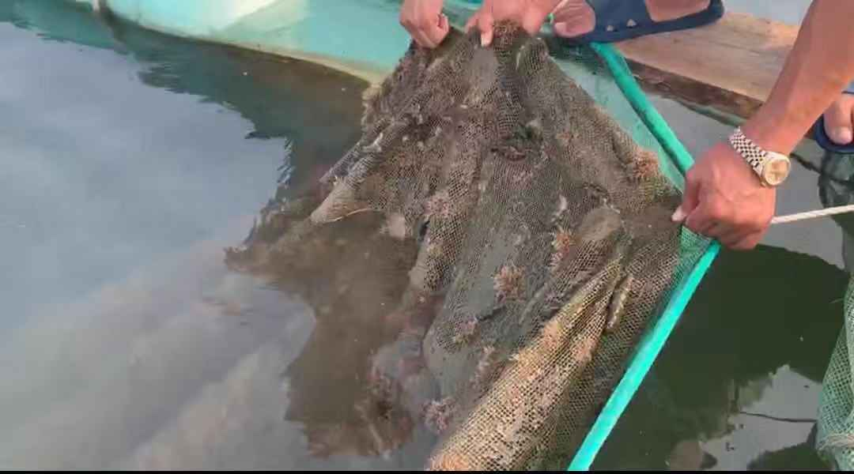
三、资源优势：
交流岛海域是大连市海产品资源丰富区域，该区域良好的资源优势为海洋牧场的海产品养殖提供了优越的生长条件。随着全球气温的变暖，多变的气候条件，大海养殖比海圈养殖更适合养殖物的生长，降低了养殖户的投资风险。湿润性季风气候、属二类海水水质、适宜的气温及优质条件适合各类海水生物的生长、繁殖，有利于海参、对虾、赤甲红、花盖蟹及海螺、海蛎、蛤等多种海洋生物的生长。海底投入了大量石头礁、地笼礁、蛎壳包礁等为养殖物提供了优良的生长环境。
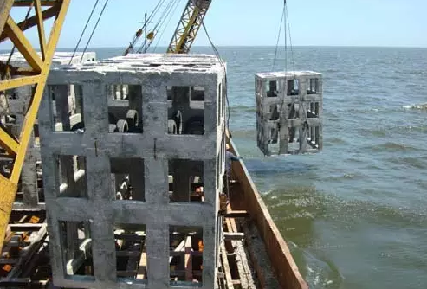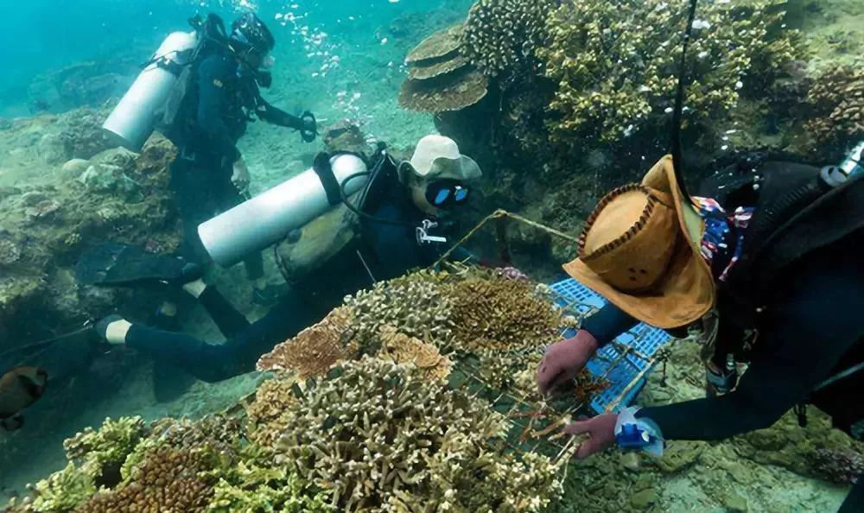
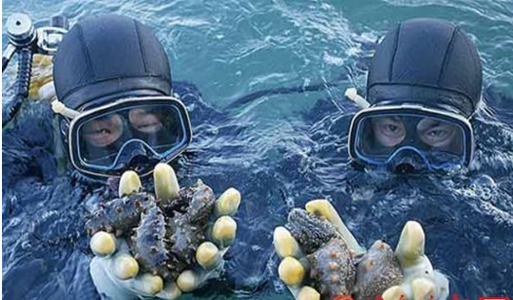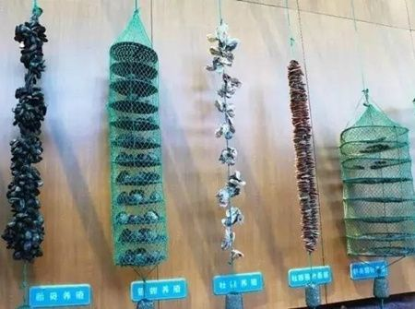
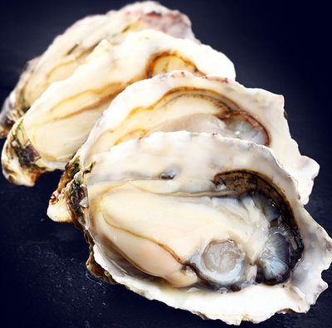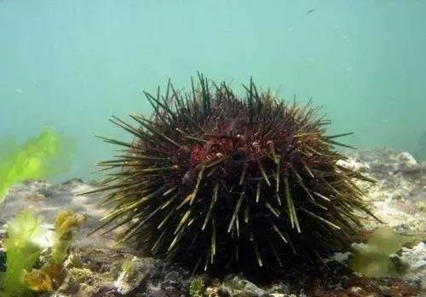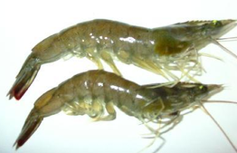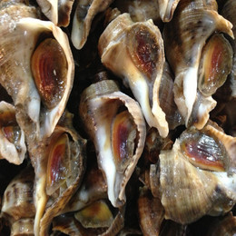.
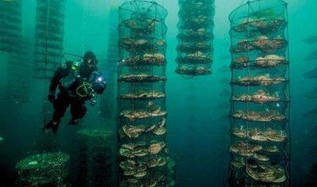
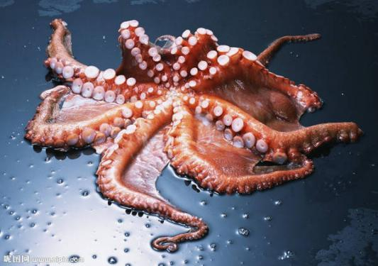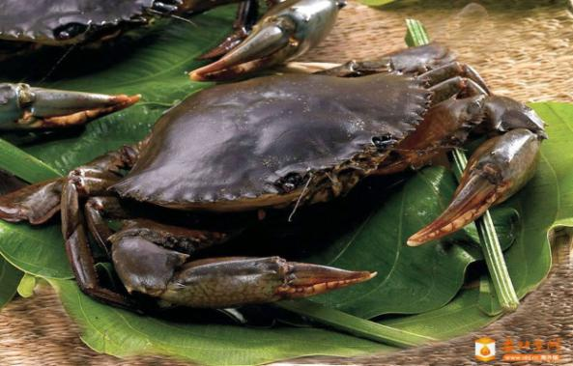

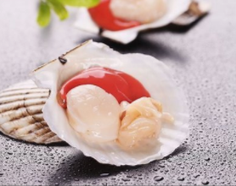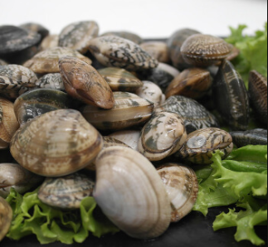

四、 地缘优势：
该区域独特的地理位置有利于商旅集散、货物运输，项目的经营和投资回收 ，水面资源优势，充分开发利用水体养殖空间，构建大型水面生态技术模型，提高生产能力；将未来十年发展目标确定为五年内建设国内一流海洋牧场，未来十年向国际现代化海洋牧场看齐。希望与伙伴精诚合作共谋发展。
